JEUX DE SOCIETE
vendredi 13 mars 2026 à 20h.
Bibliothèque, Centre Culturel Les Tilleuls.
Le Champ Saint Père.

Venez découvrir différents jeux de société
lors d'une soirée récréative….
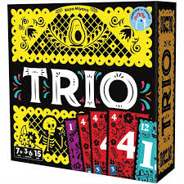
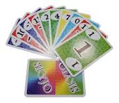
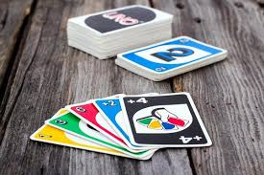

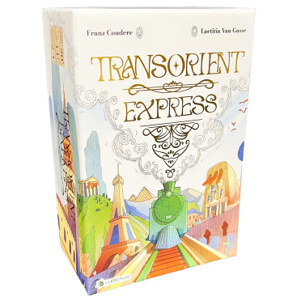

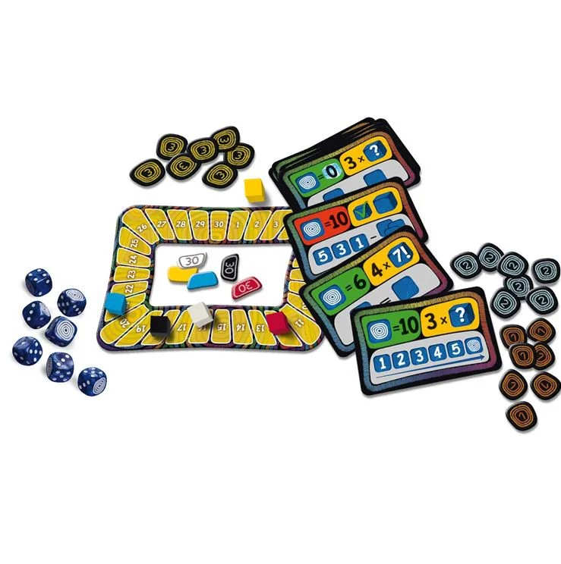

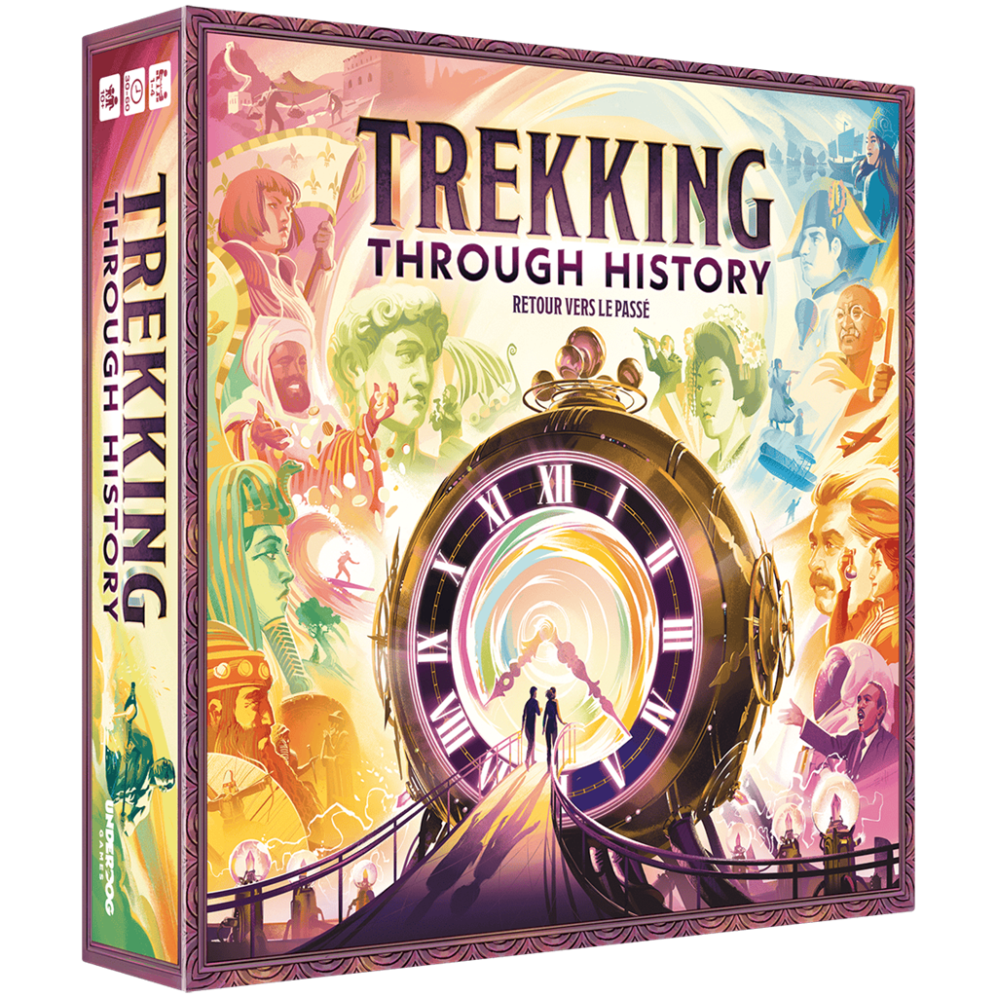
Ouvert à tous
enfants et adultes.
GRATUIT.
Sur réservation auprès des
bénévoles à la bibliothèque.

